Project Status Report

Team Celestial

Lê Đức Anh

Lê Hoàng Huy

Nguyễn Nguyên Hoàng

Phạm Thiên Ân

Phạm Xuân Bách

Contents

Project Summary 2

Status Summary 3

PARTICIPATION 3

Project Overview 4

GRANT CHART 6

Conclusions/Recommendations 6

# Project Summary

|  |  |  |
| --- | --- | --- |
| Report Date | Project Name | Prepared By |
| October 7, 2017 | Website Bán hàng | Team Celestial |

# Status Summary

Dự án xây dựng website bán hàng , chú trọng các sản phẩm là thiết bị kỹ thuật số đã tiến hành từ ngày 10/05/2017 và dự án đang tiến triển theo kế hoạch đặt ra trước.

Các công việc đã hoàn thành:

**Phân tích**

* Thu thập thông tin
* Phân tích yêu cầu
* Lên danh sách chức năng
* Báo cáo mô tả

**Thiết kế**

* Thiết kế giao diện
* Thiết kế database

**Xây dựng**

* Xây dựng code giao diện
* Tìm kiếm dữ liệu
* Xây dựng database
* Nhập liệu
* Kiễm tra database
* Hoàn tất xây dựng hệ thống

**Kiểm tra**

* Test các chức năng
* Test theo yêu cầu

# PARTICIPATION

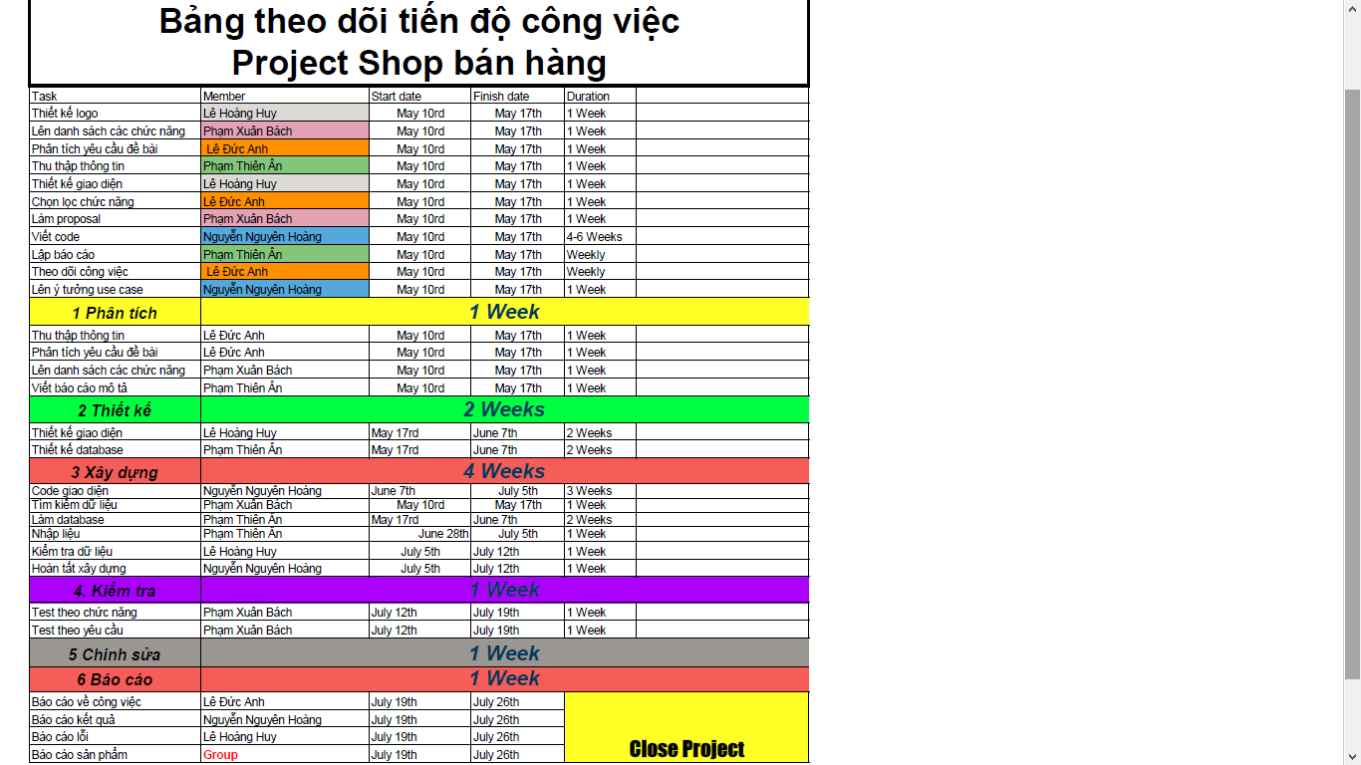

# Project Overview

|  |  |  |  |  |
| --- | --- | --- | --- | --- |
| Task | %Done | Due Date | Driver | Notes |
| **Phân tích**  Thu thập thông tin  Phân tích yêu cầu  Lên danh sách chức năng  Báo cáo mô tả  **Thiết kế**  Thiết kế giao diện  Thiết kế database  **Xây dựng**  Xây dựng code giao diện  Tìm kiếm dữ liệu  Xây dựng database  Nhập liệu  Kiễm tra database  Hoàn tất xây dựng hệ thống  **Kiểm tra**  Test các chức năng  Test theo yêu cầu | 100%  100%  100%  100%  100%  100%  100%  100%  100%  100%  100%  100%  100%  100%  100%  100%  100%  90%  100%  80% | 17/05/2017  07/06/2017  12/07/2017  19/07/2017 |  |  |
|  |  |  |  |  |

# GRANT CHART

|  |  |  |  |  |
| --- | --- | --- | --- | --- |
|  |  |  |  |  |

# Conclusions/Recommendations

Dự án theo kế hoạch đề ra ban đầu. Công việc hoàn thành rõ rang và kết quả .

Các thành viên đóng góp và hoạt động tích cực theo trách nhiệm được đề ra.